悠可集团
官方网址：www.uco.com
参选类别：年度数字营销杰出服务商
公司简介及核心优势
悠可集团是中国领先的美妆品牌全价值链电商服务商。自2010年成立以来，悠可通过整合在美妆行业的广泛网络、资源、专业知识和技术，为全球品牌提供电商服务。目前，悠可集团拥有来自不同地区、产品类别众多的超过80多个品牌合作伙伴，包括全球Top10美妝品牌集团中的多个，欧莱雅、联合利华、雅诗兰黛、宝洁、资生堂、LVMH，Chanel等。

悠可为品牌方提供可覆盖美妆电商全价值链条的服务，包括天猫、抖音、京东、唯品会等各大电商平台的市场进入、执行、履约及售后服务的整套服务链，为众多高端美妆品牌和新兴美妆品牌进入中国市场、抓住国内美妆电商消费浪潮做出了贡献，并为消费者提供了覆盖全消费场景的无缝体验。
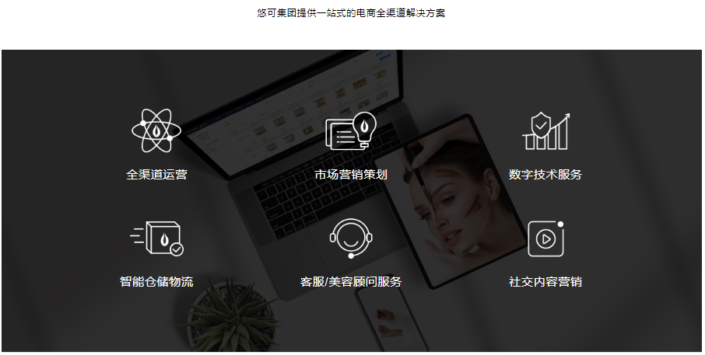
数字营销领域突出成绩
业绩方面：作为国内美妆电商服务商龙头，2022年悠可稳健经营，继续保持了行业绝对领先优势。在双11大促中，悠可及成员企业AIRR.(东南亚电商服务商)分别成为阿里系平台中国和菲律宾2大市场的No.1美妆服务商。

平台拓展：在快速扩张的抖音电商平台，悠可也积极布局，不仅拿下了2张品牌服务牌照，在双11也取得了不俗成绩，总GMV突破5亿元，服务的一大品牌成为国际高端美妆榜单No.1，另有4个成交千万级抖音店铺。

数字营销：业绩达成的背后是悠可数字化营销技术成果的有力支撑。2022年，悠可集团旗下专注大数据营销的点正科技，建立了KOL 优选模型，服务于抖音电商短视频种草、直播带货等场景，在多个项目中有力提效CPUV下降50%+，5A拉新成本下降50%+，引流购买渗透率提升180%+；抖音数投一体化助力精细化人群运营，双11共建立大数据模型80+，对核心TA渗透增长25%+,促成购买100%。

内容营销：在蓬勃发展的直播电商领域，悠可是淘宝天猫店铺直播运营业务板块，少数几个行业共建伙伴，也以自身过硬的经营能力，在双11中取得了亮眼的成绩。服务的一大店铺蝉联了天猫大快消店播自播榜单第一，也是首个场观过千万的店播间。另有18个自播间成交过千万，自播贡献的GMV同比增长30%+。
服务的主要客户
悠可服务了80+国际高端美妆品牌。
